**Tomy**

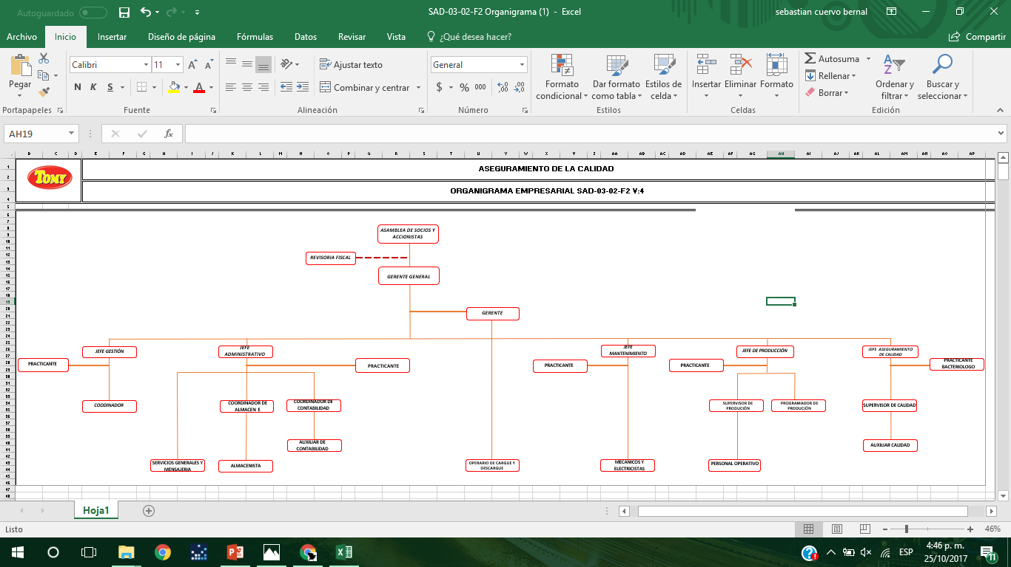

Historia

**Datos generales de la compañía**

**INDUSTRIAS TOMY S.A Es una empresa que se dedica a la elaboración de galletas, en sus variables: saladas mantequilla, semidulce y galletas tipo sándwich. fue fundada desde el 1 de febrero de 2007, a partir del esfuerzo, liderazgo y creatividad del ingeniero mecánico Néstor Bernal Jaramillo, quien ya había fundado de otra compañía de la misma naturaleza, pero que por cosas del destino, había tenido que abandonar la saciedad, viéndose solo y por fuera de sus sueño, que era crear su propia empresa.**

**Es admirable su persistencia, ya que que no se dio por vencido, sus sueños eran tan grandes, que no tardo mucho tiempo para crear una empresa de la misma naturaleza, haciendo uso de su inteligencia y profesión, se ha encargado del diseño y fabricación de la gran mayoría de equipos electromecánicos, utilizados para la fabricación y lanzamiento del producto que actualmente en la línea de producción número 1. En la cual Se elabora las galletas semidulces, así mismo asume responsabilidad de administrar y trazar el direccionamiento estratégico de la empresa , lo se afianza cada día, obteniendo los resultados esperados hasta la fecha .**

**MISIÓN: Generar rentabilidad y bienestar superior a los grupos sociales objeto mediante la producción y distribución de productos alimenticios nutritivos de calar mundial.**

**VISIÓN 2020: Empresa de alimentos, posicionada a nivel nacional como una de las 10 primeras del sector, reconocida por su capacidad de innovación, con productos confiables, saludables y nutritivos.**

**VALORES CORPORATIVOS:**

* **SOLIDARIDAD**
* **RESPONSABILIDAD**
* **INTEGRIDAD**
* **CALIDAD Y SERVICIO**
* **HONESTIDAD**
* **RESPETO Y CONFIANZA**
* **COMPROMISO**
* **INOVACIÓN**
* **LIMPIEZA Y ORDEN**

**COMESTIBLES INTEGRALES**

**FINES entrega bienes**

**FUNCIONES :técnico: producción, fabricación y transformación**

**ELEMENTOS**

**TÉCNICAS: Fabricación y producción de los productos, mejorar medios Tecnológicos**

**CLASES**

**•SECUNDARIA: Las empresas industriales que transforma los recursos naturales en productos semielaborados a través de diferentes procesos productivos ejemplo las formaciones, la industria , la confección, etc.....**

**POR TAMAÑO**

**MEDIANA Mayor óperacion tecnificación, volumen de operaciones superiores a los pequeños con un número de trabajadores de 50 hasta los 250**

**POR CAPITAL**

**PRIVADA integrados por persona privadas, inversión por parte de partículas , interes común y obtención de beneficios**

**POR FORMA JURÍDICA:COLECTIVA existen una separación del la empresa y el personal , se responde ante deudas de terceros con el patrimonio empresario y este forma jurídica, puede ser adoptados por medidas y grandes empresas**

**\*SISTEMA**

* **HUMANOS**
* **MATERIAL**
* **FINANCIERAS**
* **TECNOLÓGICOS**



**Condiciones de admisión**

**Para acceder en calidad de trabajador de la empresa INDUSTRIAS TOMY S.A, se deberá adjuntar los siguientes archivos a la hoja de vida los siguientes documentos**

* 1. **una (1) copia de la cedula de ciudadanía o tarjeta de identidad según sea el caso.**
  2. **autorización escrita del ministro de la protección o en su defecto la primera autoridad local, o solicitud de los padres y falta de esto , el defensor de la familia , cuando el aspirante seas menor de ocho (8).**
  3. **Dos(2) certificados de los últimos empleadores con quien haya trabajado, en que coste el tiempo de servicio y la índole de la labor ejecutaba.**
  4. **Dos(4) certificados honorables sobre la conducta y capacidades**
  5. **Copia de los certificados de estudio a la fecha**
  6. **Una (1) copia de la tarjeta profesional según que aplique**
  7. **Certificados de los fondos de sistema de seguridad social a los que halla pertenecido con anterioridad o si es por primera vez carta de solicitud o afiliación.**

**Horario de trabajo**

**Personal administrativo**

**Lunes a viernes**

**Mañana**

**7:00amm a12:00 pm**

**Hora de almuerzo**

**12:00 pm a 1:00 pm**

**Tardes**

**1:00 pm a 5:00 pm**

**Con periodos de descanso de cinco (5) minutos en la mañana para tomar el desayuno ; y cinco minutos en la mañana para realizar pautas activas**

**Personal operario: por turnos rotativos**

**Lunes a sábado**

**Primer turno:**

**6:00 a.m. a 2:00 p.m.**

**Hora de Descanso para el refrigerio:**

**20 minutos cada uno según su disponibilidad del proceso**

**Con periodos de descanso de cinco minutos para realizar pausas activas**

**Segundo turno:**

**2:00 pm a 10:00 pm**

**Hora de Descanso para el refrigerio:**

**20 minutos cada uno según su disponibilidad del proceso**

**Con periodos de descanso de cinco minutos para realizar pausas activas**

**Tercer turno 10:00 pm a 6:00 am**

**Hora de Descanso para el refrigerio:**

**20 minutos cada uno según su disponibilidad del proceso**

**Con periodos de descanso de cinco minutos para realizar pausas activas**

**Todo el personal operativo debe recibir turno diez (10) minutos antes**